Практическая работа № 28
Тема: Нанесение ситуации на плане. Оформление плана. Измерение площади.
Цель: изучить ситуацию на плане, оформление плана
Принадлежности: чертежные
Литература: С.И. Матвеев «Инженерная геодезия», В.Н. Волков, С.Ф. Тучков «Геодезия»
Выполненные задания присылать на электронную почту:
valentinaippalitovnabelyh@gmail.com
Срок выполнения – 21.11.2020г.

Задание и содержание работы
1. Нанесение ситуации на плане
2. Оформление плана
3. Измерение площади
Отчет
1. Теодолитная съемка применяется для создания контурного или ситуационного плана небольших участков местности в крупных масштабах от 1:500 до 1:5000. Теодолитную съемку производят с помощью теодолита и мерной ленты, а также используют рулетку, оптические и светональные меры, эскер. Теодолитная съемка используется при съемке железнодорожных станций, застроенных территорий, подземных коммуникаций.
Теодолитная съемка включает два вида работ: полевые и камеральные.
Полевые работы – это проложение теодолитных ходов и съемки ситуации. При теодолитной съемке применяют следующие способы съемки ситуации: прямоугольных координат, полярных координат, угловых засечек, линейных засечек, створа, обхода. Выбор способа съемки зависит от вида снимаемого объекта, от условий местности. Результаты съемки заносят в абрис.
Камеральные работы начинают с проверки полевых журналов и вычерчивание схемы теодолитных ходов. На схему выписывают средние значения горизонтальных углов, горизонтальные проложения и исходные данные (дирекционные углы, координаты пунктов). По ходам (полигонам) подсчитывают практические и теоретические суммы горизонтальных углов, определяют угловые невязки. После вычисления координат пунктов теодолитных ходов приступают к построению сетки координат и нанесению точек хода на план. На листе чертежной бумаги размером 50х84см (формат А1) строят сетку квадратов со стороной 10см. с помощью линейки ЛТ (линейка топографическая). По полевым материалам составляют инженерно- ситуационный план. Нанесение точек ситуации на план осуществляют на основе абриса с помощью измерителя, масштабной линейки и транспортира, в зависимости от способа съемки.
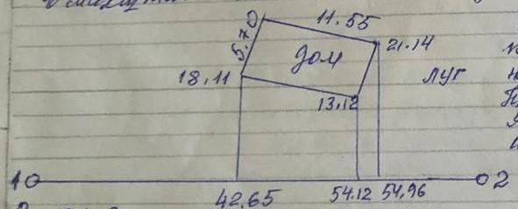
Ситуация снятая способом прямоугольных координат, наносится на план следующим образом. Согласно абрису (см.рис.10.1) по масштабной линейке расстояние в заданном
Рис.10.1 Способ прямоугольных масштабе откладывают от точки 1
координат по линии 1-2. Из конца отрезка с
помощью транспортира восстанавливают перпендикуляр, вдоль которого откладывают в масштабе плана соответствующие расстояния.
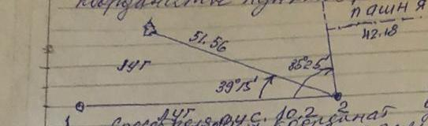
При съемке способом полярных координат ситуацию на план наносят так. Транспортиром строят полярные углы и по полученным направлениям по масштабной линейке откладывают расстояние в масштабе плана.
Рис.10.2 Способ полярных координат
Действия по нанесенным на план ситуации, полученной способами угловых и линейных засечек, створов и обхода, ясны из рис. 10.3 – 10.6.Углы кварталов и капитальных зданий (сооружений) наносят на план по координатам, определенным с пунктов планового съемочного обоснования. Все нанесенные точки ситуации оформляют по условным знакам.
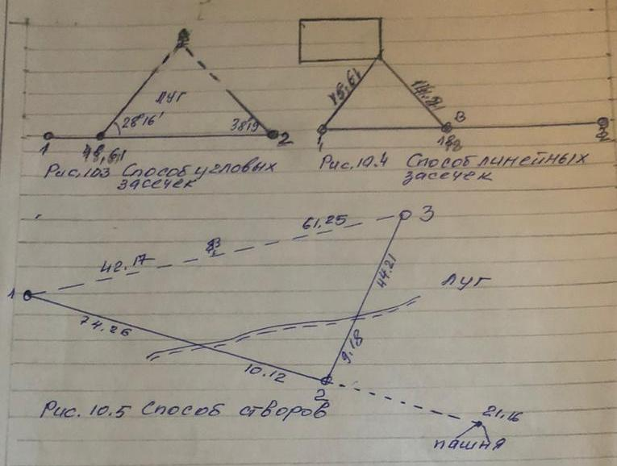
2. Оформление плана съемку контурной части застроенных территорий разрешается выполнить методом съемки в масштабах 1:2000, 1:1000 и 1:500. Съемку фасадов и проездов производят с пунктов съемочного обоснования. Внутри квартальная съемка выполняется по окончании съемки проездов и фасадов. Съемке подлежат строения и характерные точки ситуации. Производят также обмер габаритов всех строений и границ участков. Камеральные работы начинают с проверки полевых журналов и вычерчивании схемы теодолитных ходов. На листе чертежной бумаги намечают точки теодолитного хода так, чтобы выдерживались соотношения между длинами сторон и величинами горизонтальных углов. На схему выписывают средние значения горизонтальных углов, горизонтальные проложения и исходные данные (дирекционные углы, координаты пунктов). По ходам (полигонам) подсчитывают практические и теоретические суммы горизонтальных углов, определяют угловые невязки, которые сравнивают с их допустимыми значениями. Все эти данные выписывают на схему. После вычисления координат пунктов теодолитных ходов приступают к построению сетки координат и нанесению точек хода на план. На листе чертежной бумаги размером 50х84см (формат А1) строят сетку квадратов со стороной 10см. с помощью линейки ЛТ (линейка топографическая). Линейка ЛТ содержит вырезы со скошенными гранями. На правом вырезе имеется начальная риска, которой линейка прикладывается к точкам. Линейка ЛТ можно построить большие квадраты со сторонами 40,48 и 50см. (обычно строят максимально возможный квадрат). В каждом из вырезов обозначенных метками 10, 20, 30, 40 и 50 на всю длину рабочего ребра проводят черту. Точку пересечения прочерченной линии и черты у выреза с меткой 50 накалывают измерителем и обводят кружком. Таким образом, на листе чертежной бумаги построен отрезок 50см. и поделен на части по 10см. Теперь по краю линейки надо соединить построенные четыре точки. Для получения квадратов 10х10 достаточно соединить противоположные точки пересечения прочерченных линий с прочерченными засечками. Все нанесенные точки ситуации оформляют по условным знакам.
3. Измерение площади. Полярный планиметр
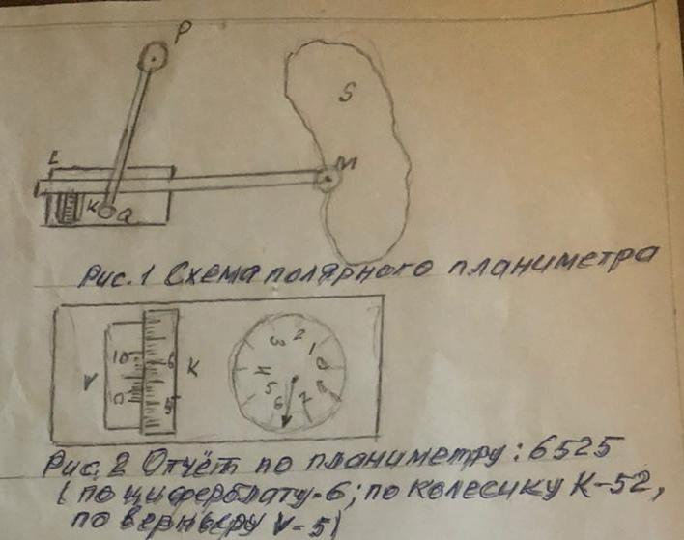
Планиметрами называются приборы для измерения площадей. Наиболее распространенный полярный планиметр. Он состоит из двух рычагов: полюсного PQ (см.рис.1) и обводного ML, соединяемых шарниром Q. Полюс планиметра Р (массивный цилиндр с иглой, втыкаемый в бумагу плана) в процессе измерения площади остается неподвижным. На конце обводного рычага укреплена игла М (или лупа с маркой в ее центре) которою обводят контур измеряемой площади S. На коротком плече обводного рычага крепится каретка с мерным колесиком К. Когда марка М перемещается по линии контура, перпендикулярной рычагу вверх, колесико К вращается в одну сторону, когда вниз – в другую. При перемещении марки по направлению рычага колесико скользит по бумаге не вращаясь. На промежуточных направлениях происходит и вращение и проскальзывание. По ободу колесика нанесены 100 делений. Для подсчета числа оборотов вращение колесика передается на циферблат счетного механизма, укрепленного на общей со счетным колесике каретке. Отсчет по планиметру состоит из отсчета целых оборотов колесика по циферблату (рис.2) счетного механизма (на рисунке цифра 6), десятых, сотых долей оборота колесика по его обходу К против нуля шкалы верньера (цифры 5 и 2) и тысячных долей оборота – по штриху верньера v, совпадающей со штрихом на обходе (цифра 5). Для измерения площади обводят ее контур, делая при этом два отсчета по планиметру: один n₁ – до обхода, другой n₂ – после. Площадь вычисляют по формуле (2.2) S=C(n₁ –n₂) , где С- цена одного деления планиметра. Если во время измерений полюс планиметра располагался внутри измеряемой площади, то вместо формулы (2.2.) используют формулу S=C(n₁ –n₂ +Q), где Q – постоянная планиметра.

